17 thuyền viên được cứu sau khi tàu bị nước tràn vào ở ngoài khơi miền nam Philippines
Theo Safety4sea ngày 23 tháng 11 năm 2023
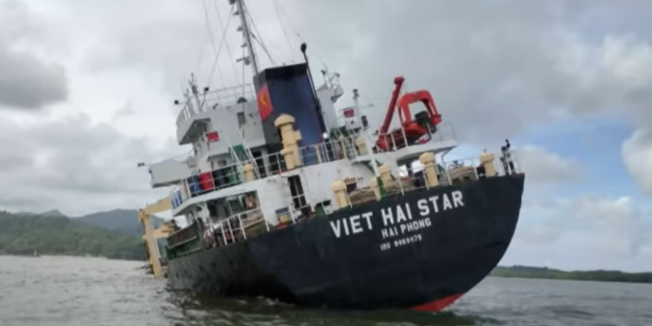
Theo Lực lượng Cảnh sát biển Philippines (PCG) và cơ quan Cảnh sát Hàng hải Quốc gia Philippines, sau khi tàu chở hàng bị nước tràn vào trong đêm ở vùng biển phía Nam Philippines, 17 thuyền viên Việt Nam đã được cứu thành công.
Cụ thể là tàu Sao Việt Hải (4.000 DWT) đã rời TP.HCM của Việt Nam ngày 15/11 và mang theo 80.000 bao gạo (khoảng 4.000 tấn).
Tàu được đăng ký tại Việt Nam, dài 287 feet và có 17 thuyền viên. Tàu được đóng năm 2008 và đang di chuyển đến thành phố Cagayan de Oro của Mindanao.
Khoảng 9 giờ tối ngày 21/11, tàu phát tín hiệu cấp cứu khi cách bờ biển Balabac khoảng 700m thuộc bờ biển phía Tây Nam Philippines. Theo PCG, thủy thủ đoàn của tàu “đã phát hiện ra một lỗ rò rỉ ở mạn phải của con tàu”.
Ngoài ra, một số báo cáo chỉ ra rằng con tàu có thể đã mắc cạn trong khi những báo cáo khác cho thấy con tàu đã cố tình chạy vào cạn sau khi phát hiện ra nước tràn vào tàu.
PCG báo cáo rằng tính đến thứ Tư, ngày 22 tháng 11, con tàu “đã bị chìm một nửa”. Không thấy có sự rò rỉ dầu ra biển.
--------------------------------------

